# 

# 

# AVIS DE COURSE

|  |  |
| --- | --- |
|  | *Nom de la compétition : Critérium GOO*  *Autorité Organisatrice : CV Castelnaudary,*  *Base de la Ganguise, 11410 Belflou*  *Grade : 5B - Date : Dimanche 15 juin 2025*  *Lieu : Lac de la Ganguise* |
| Préambule | La mention [NP] dans une *règle* signifie qu’un bateau ne peut pas réclamer (No Protest) contre un autre bateau pour avoir enfreint cette *règle*. Cela modifie la RCV 60.1.  La mention [DP] dans une *règle* signifie que la pénalité pour une infraction à cette *règle* peut, à la discrétion du jury, être inférieure à une disqualification.  **Prévention des violences et incivilités**  La FFVoile rappelle que les manifestations sportives sont avant tout un espace d’échanges et de partages ouvert et accessible à toutes et à tous.  A ce titre, il est demandé aux concurrents.es et aux accompagnateurs.trices de se comporter en toutes circonstances, à terre comme sur l’eau, de façon courtoise et respectueuse indépendamment de l’origine, du genre ou de l’orientation sexuelle des autres participants.es |
| **1** | **RÈGLES** |
| **1.1** | La compétition est régie par  - les règles telles que définies dans *Les Règles de Course à la Voile.* |
|  |  |
| **1.2** | - les règlements fédéraux, notamment le règlement technique des pratiques sportives compétitives et chartes de la FFVoile |
| **1.3** | - *tout autre document applicable* |
| **1.4** | En cas de traduction de cet AC, le texte français prévaudra. |
|  |  |
|  |  |
| **2** | **INSTRUCTIONS DE COURSE (IC)** |
| **2.1** | Les IC seront disponibles après *10h00* le 15*/06* sur le panneau d’affichage |
| **2.2** | Les IC seront publiées selon la prescription fédérale |

|  |  |
| --- | --- |
| **3** | **COMMUNICATION** |
| **3.1** | Pas de tableau officiel d’information en ligne |
| **3.2** | [DP] [NP] Pendant qu’il est en course, sauf en cas d’urgence, un bateau ne doit ni émettre ni recevoir de données vocales ou de données qui ne sont pas disponibles pour tous les bateaux. |
| **4** | **ADMISSIBILITÉ ET INSCRIPTION** |
|  | *Conformément à la RCV76.1, les organisateurs refusent ou annulent l’inscription de tous concurrents de nationalité ou arborant la nationalité Russes ou Biélorusses et la participation de bateaux dont le propriétaire ou le gestionnaire est un individu ou une entité Russe ou Biélorusse.* |
| **4.1** | La compétition est ouverte à tous les bateaux de la ou desclasses *IND, Optimist et open skiff.* |
|  |  |
| **4.2** | Documents exigibles à l’inscription : |
| **4.2.1** | 1. Pour chaque concurrent majeur, être en possession d’une Licence temporaire FFVoile ou Club FFVoile mention “compétition” ou “pratiquant”   Pour chaque concurrent mineur, être en possession :   * d’une licence Club FFVoile mention « compétition » valide   ou   * d’une licence temporaire FFVoile ou d’une licence Club FFVoile mention « adhésion » ou « pratiquant » accompagnée de l’attestation du renseignement d’un questionnaire relatif à l’état de santé du sportif mineur   b. Pour chaque concurrent n’étant pas en possession d’une Licence FFVoile, qu’il soit étranger ou de nationalité française résidant à l’étranger :  - un justificatif d’appartenance à une Autorité Nationale membre de World Sailing  - un justificatif d’assurance valide en responsabilité civile avec une couverture minimale de deux millions d’Euros  - pour les mineurs, l’attestation du renseignement d’un questionnaire relatif à l’état de santé du sportif mineur.  c. une autorisation parentale pour tout concurrent mineur. |
|  |  |
| **4.2.2** | Pour le bateau :  - le certificat de jauge ou de rating valide quand une règle exige sa présentation.  - si nécessaire, l’autorisation de port de publicité. |
| **4.3** | Les bateaux admissibles peuvent s’inscrire en remplissant le formulaire d’inscription et en l’envoyant, à [cv.ganguise@gmail.com](mailto:cv.ganguise@gmail.com) jusqu’au *14/06/2025* |
| **4.4** | Les bateaux peuvent s’inscrire en ligne sur <https://framaforms.org/formulaire-dinscription-a-la-regate-1742746523> |
| **4.5** | Pour être considéré comme inscrit à la compétition, un bateau doit s’acquitter de toutes les exigences d’inscription. |
| **4.6** | Les inscriptions tardives seront acceptées selon les conditions suivantes : *Sur place jusqu’à 10h30 le jour de la régate.* |
|  |  |
| **5** | **DROITS À PAYER** |
| **5.1** | Les droits sont les suivants : Inscriptions gratuites. |
| **8** | **PROGRAMME** |
| **8.1** | Programme à terre :  Confirmation d’inscription :   |  |  |  | | --- | --- | --- | | Date | De | À | | *15 juin 2025* | *9h00* | *10h30* | |
|  |  |
|  |  |
| **8.4** | Nombre de courses :   |  |  |  | | --- | --- | --- | | Classe | Courses par jour | Maximum par jour | | *Toutes* | *5* | *5* | |
| **8.5** | L’heure du signal d’avertissement de la première course est prévue à *11 heures*. |
| **8.6** | Le dernier jour de course programmé, aucun signal d’avertissement ne sera fait après *16h30*. |
|  |  |
|  |  |
|  |  |
|  |  |
|  |  |
|  |  |
| **10** | **VÊTEMENTS ET ÉQUIPEMENT** |
|  | **Port du gilet de sauvetage (mini 50N) est porté en permanence par tous les régatiers sur l’eau.** |
| **11** | **LIEU** |
| **11.1** | L’Annexe Afourni le plan du lieu de la compétition. |
| **11.2** | L’Annexe B indique l’emplacement des zones de course. |
| **12** | **LES PARCOURS** |
|  | Le parcours à effectuer sera le suivant : *Il sera précisé le jour de la course en annexe des IC.* |
| **13** | **SYSTÈME DE PÉNALITÉ** |
|  | Pour la ou les classes *optimist et open skiff*, la RCV 44.1 est modifiée de sorte que la pénalité de deux tours est remplacée par la pénalité d’un tour. |
| **14** | **CLASSEMENT** |
|  |  |
|  |  |
| **14.2** | course validée est nécessaire pour valider la compétition. |
|  |  |
| **14.3** | a) Quand moins de *3* courses ont été validées, le score d’un bateau dans une série sera le total des scores de ses courses.  b) Quand de *3* à *5* courses ont été validées, le score d’un bateau dans une série sera le total des scores de ses courses à l’exclusion de son plus mauvais score. |
| **14.5** | *Seront décernés les podiums des séries et groupes :*  *KID F Optimist féminine*  *KID M Optimist Masculin*  *INDJF Intersérie – 18 ans Féminine*  *INDJM Intersérie – 18 ans Masculin*  *INDF Intersérie +18 ans Féminine*  *INDM Intersérie + 18 ans Masculin* |
| **15** | **BATEAUX ACCOMPAGNATEURS** |
| **15.1** | [DP] [NP] Les bateaux accompagnateurs doivent avoir à bord :   * Des gilets de sauvetage (mini 50N) portés en permanence par toutes les personnes à bord * Une VHF * Un couteau * Une ancre et une ligne de mouillage adaptée * Un bout de remorquage flottant de 10mm de diamètre et de 15m de long * 2 dispositifs de coupe circuit en cas de chute dont 1 qui doit être connecté au pilote tant que le moteur est en marche (en accord notamment avec la division 240).   Les pilotes des bateaux accompagnateurs doivent se conformer à toute demande des arbitres ou des représentants de l’autorité organisatrice, particulièrement celles concernant l’assistance.  Les bateaux accompagnateurs doivent respecter les règles de navigation en vigueur localement, en particulier le respect des limitations de vitesse dans les différentes zones |
| **16** | **BATEAUX LOUÉS OU PRÊTÉS** |
|  | [DP] [NP] Un bateau loué ou prêté peut porter des lettres de nationalité ou un numéro de voile non conformes à ses règles de classe, à condition que le comité de course ait approuvé son identification de voile avant la première course. |
| **17** | **EMPLACEMENT** |
|  | S.O. |
| **18** | **PROTECTION DES DONNÉES** |
| **18.1** | **Droit à l’image et à l’apparence** : En participant à cette compétition, le concurrent et ses représentants légaux autorisent l’AO, la FFVoile et leurs sponsors à utiliser gracieusement son image et son nom, à montrer à tout moment (pendant et après la compétition) des photos en mouvement ou statiques, des films ou enregistrements télévisuels, et autres reproductions de lui-même prises lors de la compétition, et ce sur tout support et pour toute utilisation liée à la promotion de leurs activités. |
| **18.2** | **Utilisation des données personnelles des participants :** En participant à cette compétition, le concurrent et ses représentants légaux consentent et autorisent la FFVoile, ainsi que l’autorité organisatrice à utiliser et stocker gracieusement leurs données personnelles pour une durée allant jusqu’à un an après la fin de la présente compétition. Il est précisé que les données sportives, notamment les résultats à la compétition susvisée, sont stockées pendant 30 ans à compter de la compétition. Elles sont uniquement destinées aux services fédéraux, aux organes déconcentrés (Ligues et Comités départementaux et club dans lequel la licence a été prise), et aux prestataires aux fins de dispense de nos services (prestataires techniques de gestion des données sportives). Conformément au Règlement Général sur la Protection des Données (RGPD), tout concurrent ayant communiqué des données personnelles à la FFVoile peut exercer son droit d'accès aux données le concernant, les faire rectifier et, selon les situations, les supprimer, les limiter, et s’y opposer, en contactant [dpo@ffvoile.fr](mailto:dpo@ffvoile.fr) ou par courrier au siège social de la Fédération Française de Voile en précisant que la demande est relative aux données personnelles. |
| **19** | **ETABLISSEMENT DES RISQUES** |
|  | La RCV 3 stipule : « La décision d’un bateau de participer à une course ou de rester en course est de sa seule responsabilité. » En participant à cette compétition, chaque concurrent accepte et reconnaît que la voile est une activité potentiellement dangereuse avec des risques inhérents. Ces risques comprennent des vents forts et une mer agitée, les changements soudains de conditions météorologiques, la défaillance de l’équipement, les erreurs dans la manœuvre du bateau, la mauvaise navigation d’autres bateaux, la perte d’équilibre sur une surface instable et la fatigue, entraînant un risque accru de blessures. Le risque de dommage matériel et/ou corporel est donc inhérent au sport de la voile. |
| **20** | **PRIX** |
|  | Les prix seront distribués le plus rapidement possible après la dernière course. |
| **21** | **INFORMATIONS COMPLÉMENTAIRES** |
|  | Pour plus d’informations, contacter[cv.ganguise@gmail.com](mailto:cv.ganguise@gmail.com), tel : 04 68 60 35 68 |
|  |  |
|  |  |
|  |  |
|  |  |
|  |  |
|  |  |

|  |  |  |  |
| --- | --- | --- | --- |
| **Fiche individuelle d'inscription** | | | |
| Épreuve : Critérium GOO | | | Date : 15/06/2025 |
|  |  |  |  |
| Série | Catégorie | N° de voile |  |
|  |  |  |  |
| *obligatoire | Barreur | 1er équipier | 2e équipier |
| **Nom\*** |  |  |  |
| **Prénom\*** |  |  |  |
| **N° de licence\*** |  |  |  |
| Sexe |  |  |  |
| Date de naissance |  |  |  |
| *La RCV 3 stipule : « La décision d’un bateau de participer à une course ou de rester en course est de sa seule responsabilité. » En participant à cette épreuve, chaque concurrent accepte et reconnaît que la voile est une activité potentiellement dangereuse avec des risques inhérents. Ces risques comprennent des vents forts et une mer agitée, les changements soudains de conditions météorologiques, la défaillance de l’équipement, les erreurs dans la manœuvre du bateau, la mauvaise navigation d’autres bateaux, la perte d’équilibre sur une surface instable et la fatigue, entraînant un risque accru de blessures. Le risque de dommage matériel et/ou corporel est donc inhérent au sport de la voile.* | | | |
| Signatures |  |  |  |

………………………………………………………………………………………

|  |  |  |  |
| --- | --- | --- | --- |
|  | **Autorisation Parentale** | |  |
| **Je soussigné** (Nom, Prénom) ………………………………………………………… | | | |
|  |  |  |  |
| Agissant en qualité de* : Père, Mère, Tuteur | | |  |
|  |  |  |  |
| Atteste que (Nom et prénom de l'enfant) …………...……………………………………. | | | |
| a l’aptitude à s’immerger et à nager au moins 25 mètres, | | | |
| et l’autorise à participer, sous mon entière responsabilité, à la régate se disputant sur le plan d'eau de la Ganguise à Belflou le 15 juin 2025 | | | |
|  |  |  |  |
| Date et signature |  |  |  |
|  |  |  |  |
| * rayer les mentions inutiles | |  |  |

**ANNEXE A : LIEU DE LA REGATE**

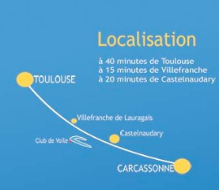

**ANNEXE B : ZONE DE COURSE**

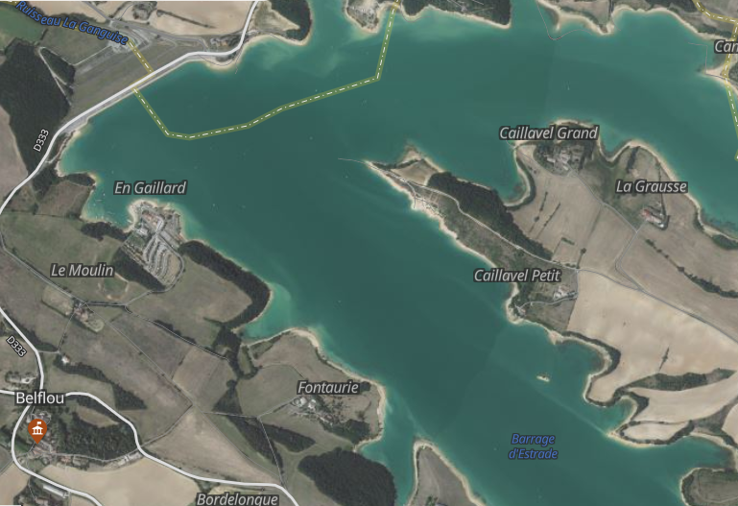

Base nautique